RISICOMANAGEMENT
Deel 9 — Rollen en governance: wie draagt dit structureel?
Niveau 1 — Fundament
Reader
Ductus

Deel 9 — Rollen en governance: wie draagt dit structureel?

9.0 Ná de herstart
De WGP 2.0-herstart heeft nu een compleet instrumentarium: context en criteria (deel 3), een levend register (deel 7), een escalatiedocument (deel 8). Maar Sanne Bakhuis heeft een taak die groter is dan dit ene project — zij is de eerste risicomanager van heel Meridiaan, en de vraag die nu op tafel ligt is niet ‘hoe beheers ik dit project’ maar ‘hoe zorg ik dat dit voor elk project, elke afdeling, en de organisatie als geheel gebeurt, zonder dat ik zelf overal bij hoef te zijn?’
Dat is een governancevraag, en dit deel behandelt hem op het niveau dat bij niveau 1 past: kort, praktisch, met een eerste kennismaking met een model dat in niveau 2 (deel 21) veel dieper wordt uitgewerkt.

9.1 Drie rollen die niet hetzelfde zijn
Voordat we naar een model kijken, drie rollen die in de praktijk vaak door elkaar worden gehaald, ook al zijn ze fundamenteel verschillend.
De risico-eigenaar (deel 7) is degene die met het risico leeft — de projectmanager, de teamleider, de proceseigenaar. Risicomanagement is voor hen een onderdeel van hun functie, niet hun functie zelf.
De risicomanager (Sanne's nieuwe rol) ondersteunt, faciliteert, bewaakt de kwaliteit van het proces, signaleert en escaleert — maar beslist niet namens de risico-eigenaar. Dit onderscheid is cruciaal en wordt in 9.3 uitgewerkt.
De interne auditor toetst, achteraf en onafhankelijk, of het risicomanagementproces zelf goed functioneert — niet of een individueel risico goed is beheerst, maar of het systeem daaromheen deugt. Interne audit rapporteert nooit aan degene die zij controleert, maar aan een hoger, onafhankelijk niveau (vaak een auditcommissie van het bestuur).
Bij het oude WGP 2.0-register waren deze drie rollen feitelijk niet ingevuld: er was geen risicomanager (die functie werd pas na de mislukking ingesteld), risico-eigenaarschap ontbrak (zie deel 7), en interne audit kwam pas ná afloop in beeld, via de post-mortem — te laat om nog iets te kunnen bijsturen.

9.2 Three lines of defence, kort geïntroduceerd
Het model waarmee deze drie rollen meestal worden geordend, heet three lines of defence (drie verdedigingslinies) en is met name in de financiële sector wijdverspreid — je kwam het al kort tegen bij de verwijzing naar de PM-cursus en de pensioenverzekeringscursus in de inleiding van deze cursus.
Eerste lijn: het operationeel management zelf. De risico-eigenaren uit deel 7 — degenen die dagelijks met het risico werken en de eerste, primaire verantwoordelijkheid dragen voor het beheersen ervan. Zij zijn niet ‘de mensen die risicomanagement voor hen doen’; risicomanagement is een deel van hún werk.
Tweede lijn: de risicomanagementfunctie (en compliance). Sanne's rol. Zij ondersteunt de eerste lijn met instrumenten (het register, de schalen, de technieken uit deze cursus), bewaakt of het proces goed wordt toegepast, en heeft een eigen rapportagelijn naar directie en bestuur — onafhankelijk genoeg om ongemakkelijk nieuws te kunnen melden, maar niet zo onafhankelijk dat zij geen dagelijks contact meer heeft met de eerste lijn.
Derde lijn: interne audit. Onafhankelijk van zowel de eerste als de tweede lijn, toetst achteraf of het geheel — inclusief de tweede lijn zelf — naar behoren functioneert. Interne audit beheerst geen risico's; zij beoordeelt of het beheersen van risico's goed genoeg gebeurt.
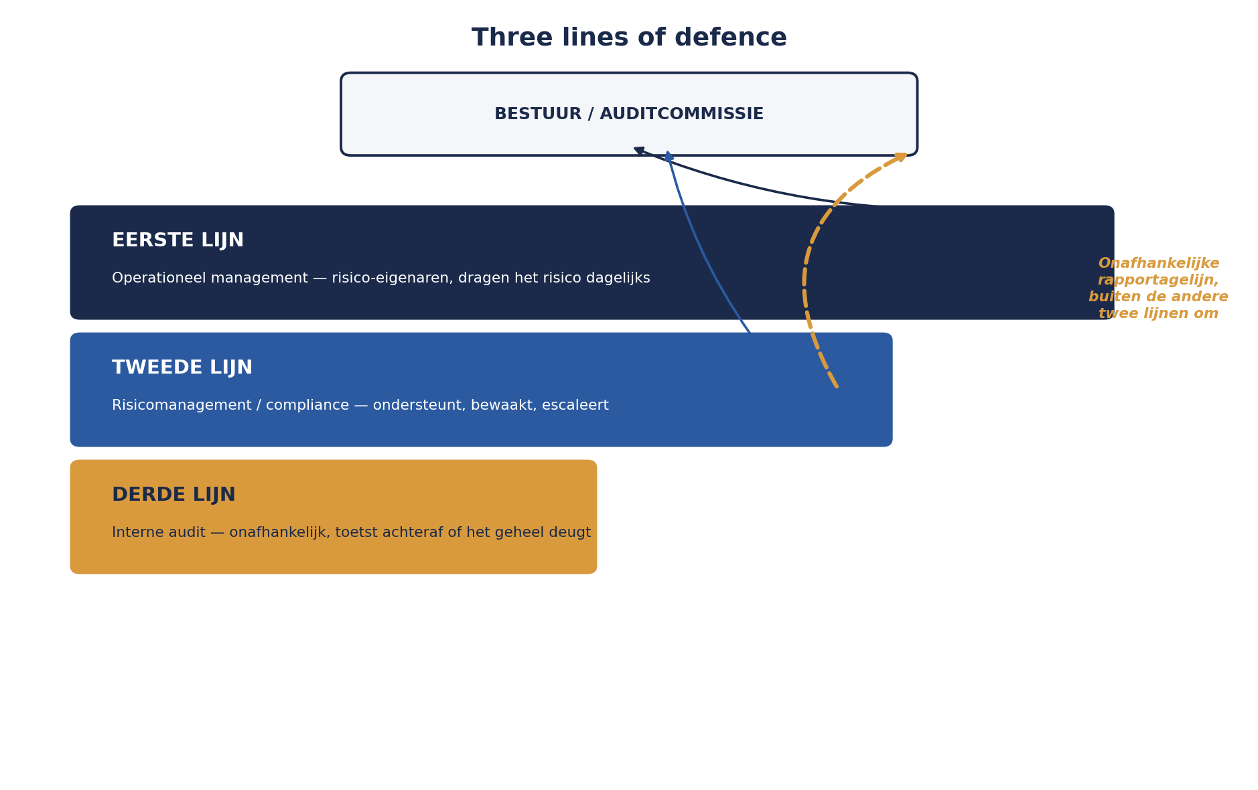
Figuur 9-1 — Drie horizontale linies: eerste lijn (operationeel management, breed), tweede lijn (risicomanagement/compliance, smaller), derde lijn (interne audit, smalst, met een aparte rapportagelijn rechtstreeks naar een auditcommissie van het bestuur, buiten de andere twee lijnen om.
Dit model komt in deze cursus nog twee keer terug, telkens dieper: in niveau 2, deel 21, wordt de inrichting van de tweede lijn zelf uitgewerkt — inclusief kritiek op het model (het kan schijnzekerheid geven als de lijnen elkaar in de praktijk overlappen of ontwijken). In niveau 3 is het model de achtergrond waartegen de sleutelfunctie risicobeheer wordt gepositioneerd — een wettelijk verplichte tweede-lijnsfunctie bij pensioenuitvoerders en verzekeraars (zie ook deel 25 van de pensioenverzekeringscursus, waar de drie IORP II-sleutelfuncties risicobeheer, interne audit en actuariaat al zijn geïntroduceerd vanuit het perspectief van de uitvoerder).

9.3 Waarom de risicomanager niet beslist
Het is verleidelijk om Sanne's rol te zien als ‘degene die zegt wat er met een risico moet gebeuren’. Dat is een misverstand met praktische gevolgen, en het verdient een eigen kernzin.
KERNZIN 6
De risicofunctie beslist niet namens de risico-eigenaar — zij zorgt dat de juiste vraag op tafel komt, op het juiste moment, bij de juiste persoon.

Waarom dit onderscheid ertoe doet: als Sanne zelf zou beslissen welke respons wordt gekozen voor het sleutelkennisrisico, zou de teamleider IT (de eigenlijke risico-eigenaar, zie deel 7) zich kunnen terugtrekken uit zijn eigen verantwoordelijkheid — ‘dat is Sannes zaak, niet de mijne.’ Dat ondermijnt precies het eerste-lijns-principe uit 9.2: risicomanagement moet daar zitten waar het werk gebeurt, niet worden gedelegeerd naar een aparte afdeling die het vervolgens ‘erbij doet’.
Sanne's mandaat bestaat uit andere bevoegdheden: zij kan een sessie beleggen, kan vragen dat een risico wordt herzien, kan escaleren als een tolerantie is overschreden en de eigenaar dat niet zelf doet, en kan bij het bestuur aan de bel trekken. Wat zij niet kan, is namens de eigenaar beslissen te vermijden, te verminderen, over te dragen of te accepteren. Dat verschil — tussen mandaat (het recht om te agenderen, te escaleren, te bevragen) en beslissingsmacht (het recht om de uitkomst te bepalen) — is een onderscheid dat in niveau 3 (deel 28) een centrale rol krijgt, wanneer de vraag scherper wordt: wat doe je als je mandaat is uitgeput en de organisatie toch een andere kant op wil?

9.4 Governance van het proces zelf
Naast de rollen, verdient het proces zelf een minimale governance-inrichting — wie stelt vast, wie keurt goed, hoe vaak:
Wat | Wie stelt vast | Frequentie
Context- en criteriadocument (deel 3) | Stuurgroep, op voordracht risicomanager | Bij start, en bij grote koerswijziging
Register (deel 7) | Risico-eigenaren vullen, risicomanager bewaakt kwaliteit | Continu, met maandelijkse bevestiging
Escalatiedocument (deel 8) | Stuurgroep | Bij start, en bij wijziging van de escalatieladder
Rapportage aan directie | Risicomanager, namens de risico-eigenaren | Per afgesproken cyclus (bijvoorbeeld maandelijks)

Dit is bewust minimaal gehouden voor niveau 1 — in niveau 2 (deel 21) wordt de inrichting van een volwaardige risicofunctie, inclusief mandaat, capaciteit en positionering in de organisatie, uitgebreid behandeld.

9.5 Sanne's positionering
Sanne rapporteert, in haar nieuwe rol, rechtstreeks aan de directie — een bewuste keuze, want een tweede-lijnsfunctie die via een operationele lijn rapporteert (bijvoorbeeld via de IT-directeur) loopt het risico dat ongemakkelijk nieuws wordt gefilterd voordat het de top bereikt. Zij heeft geen hiërarchische macht over de risico-eigenaren — dat past bij het eerste-lijns-principe — maar wel het mandaat om, bij het uitblijven van een verplichte maandelijkse bevestiging (deel 7) of een tolerantieoverschrijding zonder melding (deel 8), rechtstreeks te escaleren.
Deze positionering is precies wat er bij WGP 2.0 ontbrak: er was niemand met het mandaat om onafhankelijk van het project zelf te signaleren dat er iets misging, laat staan iemand die dat rechtstreeks aan de top kon melden zonder eerst toestemming te vragen aan degene over wie het signaal ging.

Samenvatting van deel 9
- Drie rollen: risico-eigenaar (eerste lijn, draagt het risico dagelijks), risicomanager (tweede lijn, ondersteunt en bewaakt), interne auditor (derde lijn, toetst achteraf of het systeem zelf deugt).
- Three lines of defence: eerste lijn operationeel management, tweede lijn risicomanagement/compliance, derde lijn interne audit — onafhankelijk van de andere twee, met een eigen rapportagelijn.
- Kernzin 6: de risicofunctie beslist niet namens de risico-eigenaar — zij zorgt dat de juiste vraag op tafel komt, op het juiste moment, bij de juiste persoon.
- Mandaat (het recht om te agenderen, bevragen, escaleren) is iets anders dan beslissingsmacht (het recht om de uitkomst te bepalen).
- Het proces zelf verdient een minimale governance-inrichting: wie stelt vast, wie bewaakt, hoe vaak.
- Sanne's rapportagelijn loopt rechtstreeks naar de directie, onafhankelijk van de operationele lijn — precies wat bij WGP 2.0 ontbrak.

Vooruitblik
Deel 10 sluit niveau 1 af: een examentraining in het format van het CRMF-examen, gevolgd door de capstone-opdracht waarin het complete instrumentarium van dit niveau — context, register, respons, escalatie, governance — wordt verdedigd voor stuurgroeprollen.

